Der Evangelische Kirchenkreis Unna sucht eine oder einen
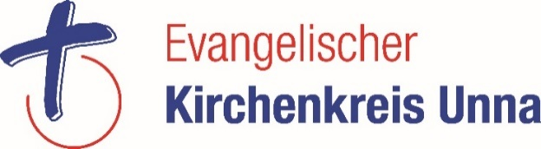
Gemeindemanagerin /
Gemeindemanager im IPT
(m/w/d) in der neu gegründeten Evangelischen Kirchengemeinde an Emscher und Ruhr
in Vollzeit und unbefristet.
Die Ev. Kirchengemeinde an Emscher und Ruhr geht zum 1.1.2027 aus der Vereinigung der vier Gemeinden Frömern, Dellwig, Fröndenberg und Bausenhagen sowie Holzwickede und Opherdicke hervor. Das neu entstehende Interprofessionelle Pastoralteam besteht neben Ihnen aus vier Pfarrpersonen (3,5 Stellen). Anstellungsträger ist der Evangelische Kirchenkreis Unna.
Ihre Schwerpunkte innerhalb des Teams liegen dabei im Gemeindemanagement, der Öffentlichkeitsarbeit und der Ehrenamtsbegleitung.
Diese Aufgaben erwarten Sie:
- Geschäftsführung von Presbyteriums- und Ausschusssitzungen, mit der Übernahme des Presbyteriums-Vorsitzes (vorbehaltlich der zukünftigen rechtlichen Möglichkeit),
- Leitung und Steuerung inkl. Digitalisierung der Gemeindebüros,
- Personalverantwortung mit Weisungsbefugnis und Dienst- und Fachaufsicht,
- Mitwirkung an Haushaltplanungen, Haushaltsbuch und laufender Budgetkontrolle,
- Leitung und Koordination der Gemeindebriefredaktion,
- Gestaltung der externen Kommunikation sowie die allgemeine Pressearbeit,
- Entwicklung und Koordination von Einsatzfeldern im Ehrenamt,
- Gewinnung, Begleitung und Wertschätzung von Ehrenamtlichen,
- Mitarbeit an gesamtkirchlichen Aufgaben.

Wir bieten Ihnen:
- eine Gemeinde, die im Werden ist und Freude an neuen Wegen hat,
- ein lebendiges Gemeindeleben rund um die Zentren der einzelnen Orte,
- ein großes Team an motivierten Haupt- und Ehrenamtlichen,
- persönliche Freiräume zur Entwicklung und Umsetzung innovativer Ideen,

Sie sind für die Aufgabe besonders geeignet, wenn Sie
- einen Abschluss vorweisen als Betriebswirt*in, als Verwaltungsfachwirt*in bzw. die Befähigung für den gehoben (kirchlichen) Verwaltungsdienst, als Diakon*in / Gemeindepädagog*in mit entsprechender Qualifikation im Bereich der Verwaltung oder in einer Profession, die Sie für diese Aufgaben befähigt,
- gerne im Team arbeiten und eine ausgeprägte Kommunikationsfähigkeit besitzen,
- in der Lage sind, mit Konflikten zielführend und kreativ umzugehen,
- gängige Software zielführend einsetzen können und gerne mit Medien umgehen,
- Bereitschaft zu flexiblen Arbeitszeiten mitbringen, auch am Abend und am Wochenende,
- der Evangelischen Kirche angehören.
Darüber hinaus beinhaltet die Stelle:
- eine unbefristete Festanstellung in Vollzeit (39 Wochenstunden),
- fachliche Begleitung und gute Fortbildungsmöglichkeiten in einer inspirierenden Dienstgemeinschaft,
- ein professionell ausgestattetes Büro sowie die Möglichkeit des mobilen Arbeitens,
- ein verankertes Schutzkonzept mit Verfahrenswegen, Fortbildungsangeboten und
fachlicher Begleitung,
- ein Entgelt nach EG 12 BAT-KF inkl. kirchlicher Zusatzversorgung und Jahressonderzahlung,
- ein Jobrad- und Jobticket-Angebot.

Haben wir Ihr Interesse geweckt? Dann freuen wir uns über Ihre Bewerbung bis zum 30.11.2026
per Mail an un-kk-bewerbungen@ekvw.de an den
Ev. Kirchenkreis Unna, Superintendent Dr. Karsten Schneider
Mozartstr. 18-20, 59423 Unna

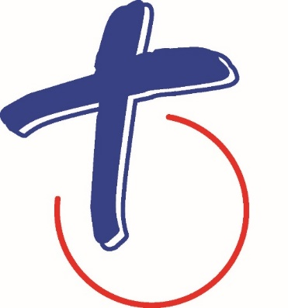
Für Auskünfte zur Stelle wenden Sie sich an
Superintendent Dr. Karsten Schneider
02303 288-100, karsten.schneider@ekvw.de
oder
Pfarrerin Hanna Sprakel
0176 55770038, hanna.sprakel@ekvw.de
Ev. Kirchenkreis Unna, Mozartstr. 18-20, 59423 Unna
www.kirchenkreis-unna.de

